***Структуры данных 4.09***

O(n) O(n2)

Поиск элемента в массиве

Лучший случай – O(1)

Худший случай – О(n) T(n)=с*n

Средний случай – O(n) T(n)=C*n/2

Сортировка методом простого обмена

Худший случай – O(n2)

Лучший случай – O(n2)

Средний случай – O(n2)

Быстрая сортировка

Худший случай – O(n2)

Лучший случай – O(n*log2n)

Средний случай – O(n*log2n)

Структуры данных – программная единица, позволяющая хранить и обрабатывать однотипные и/или логически связанные данные.

Классификация структур данных:

По сложности:

- элементарные (простые, базовые, примитивные)

- составные

По связи между элементами:

- связные

- несвязные

По признаку изменчивости:

- статические (структура и размер не меняются)

- динамические (структура и размер меняются)

Языки программирования:

1. Компилируемые (C, C++, Pascal, Golang, Rust). Главное преимущество – быстродействие. Основной недостаток – низкая переносимость.
2. Интерпретируемые (JavaScript, PHP, Perl, Python). Главное преимущество – высокая переносимость. Главный недостаток – низкая скорость работы.
3. Java

Структуры данных:

1. Физические

- массив

1. Логические (абстрактные):

- список

- стек

- очередь

- множество

***11.09.24 Абстрактный тип данных***

Абстрактный тип данных – тип данных, заданный с помощью своего интерфейса.

- Математическая модель

- Интерфейс

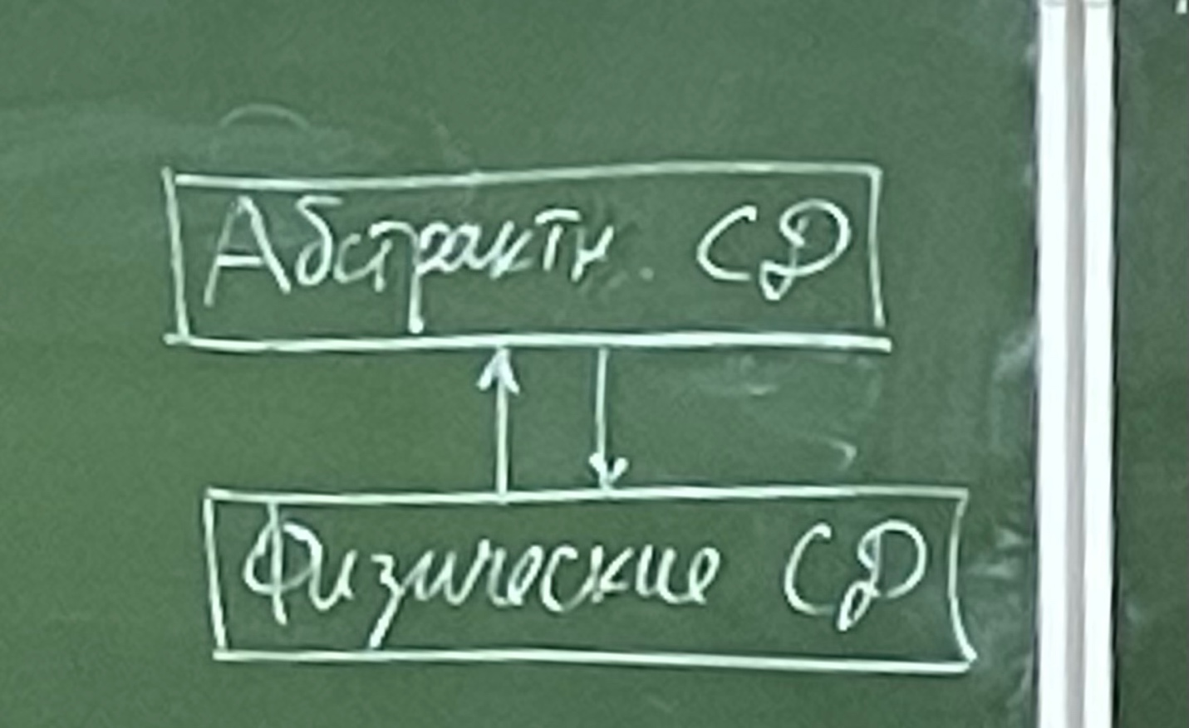

Абстрактный тип данных Список – это АТД, представляющий собой набор однотипных элементов, упорядоченных в соответствии с их позицией в списке – индексом. (l1, l2, …, ln)

Интерфейс списка:

* Insert(L, i, x) – вставка элемента. (l1, l2, …, ln) => (l1, l2, …, li-1, x, li, …, ln)
* Delete(L, i) – удаление элемента из списка
* GetElem(L, i) – поиск по индексу
* LookUp(L, x) – поиск по значению
* Next(L, i) – получение следующего узла
* Prev(L, i) – получение предыдущего узла
* Size(L) – длина списка
* Clear(L) – очистка списка

Реализация АТД Список на базе массива

Size – длина списка

Capacity – ёмкость(длина массива)

Int *list = new int[capacity\

For(j=size-1;j>=I;j++)

List[j+1]=list[j];

List[i]=x;

Size++;